Årböle Nytt 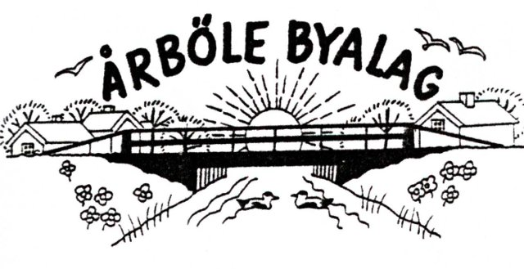

Info-blad till alla boende i Årböle Rote/ och andra intresserade April 2014
_______________________________________________________________

KALLELSE TILL ÅRSSTÄMMA
Lördagen den 10 maj kl. 10
i Bagarstugan, Åhrmans brygghus
Efter stämman bjuder föreningen på kaffe, saft och tårta.

DAGORDNING:
1. Mötets öppnande
2. Fastställande av dagordning
3. Val av ordförande för mötet
4. Anmälan av styrelsens val till sekreterare.
5. Val av två justeringsmän
6. Fråga om stämman blivit i behörig ordning utlyst
7. Fastställande av röstlängd
8. Styrelsens årsredovisning
9. Revisorernas berättelse
10. Fråga om beviljande av ansvarsfrihet för styrelsen för år 2012
11. Val av styrelseledamöter och suppleanter för 2013
12. Val av två revisorer för 2013
13. Val av två personer till valberedningen
14. Fastställande av årsavgift för år 2014
15. Övriga ärenden
16. Årsstämmans avslutande

Övriga årsmöteshandlingar finns vid mötet.
___________________________________________________________
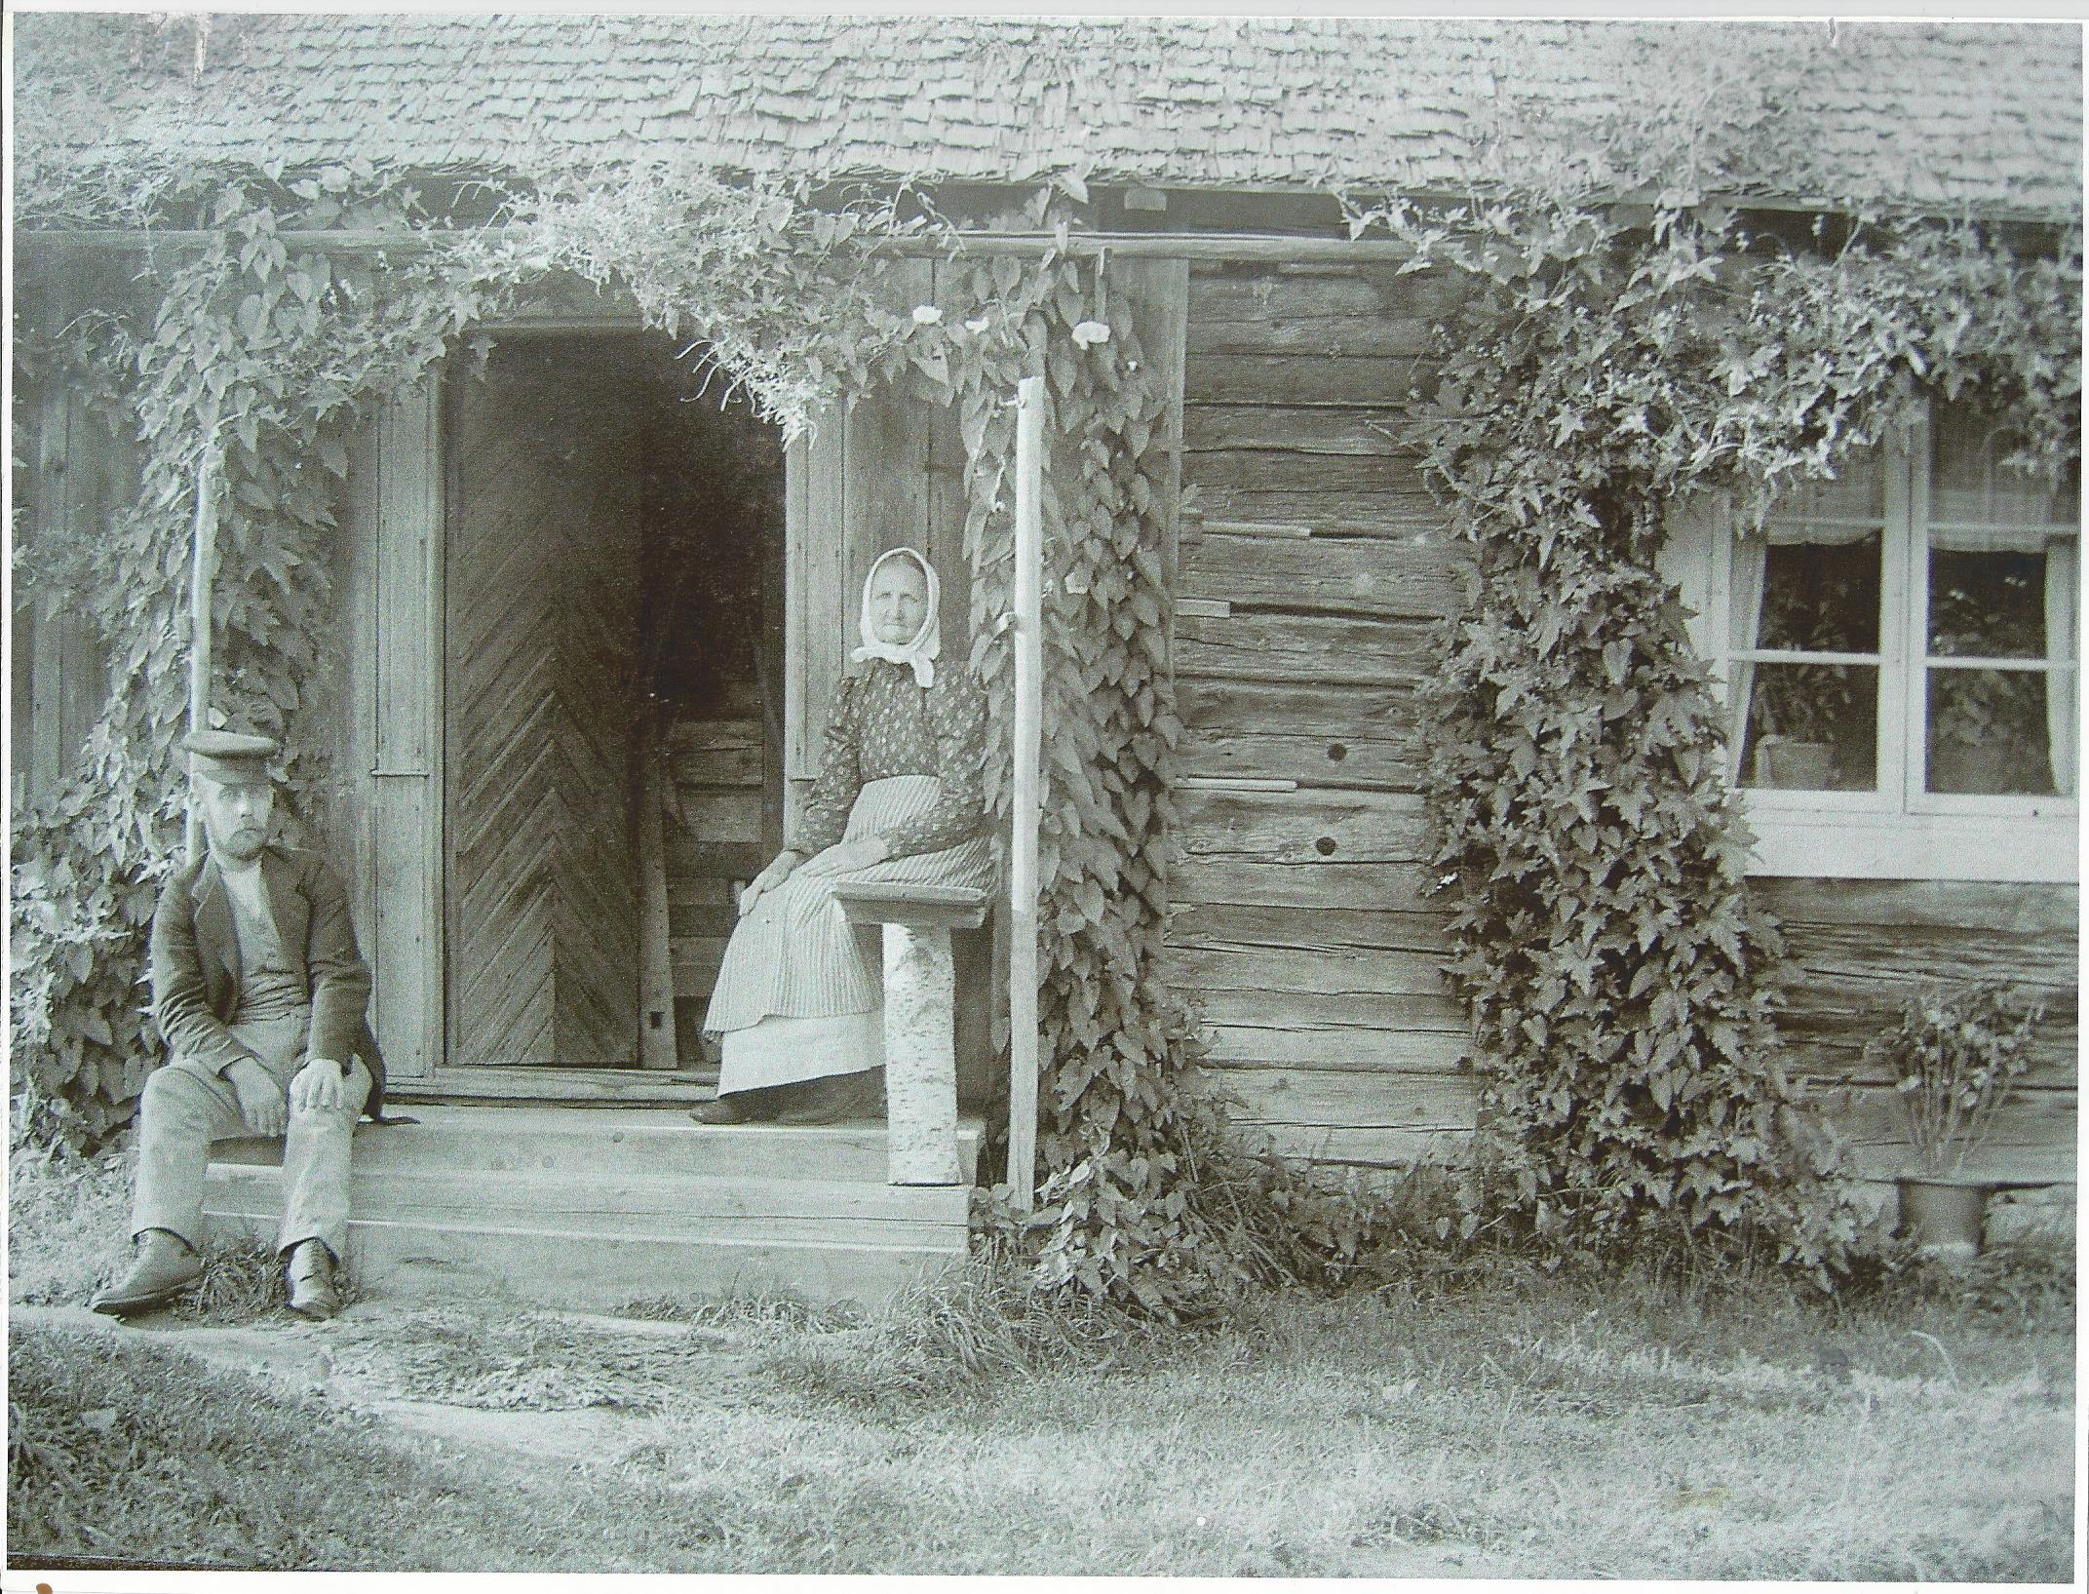
Efter årsstämman tänker vi försöka
göra en vårvandring till Snickarbacken,
där Charlies bodde. Om vädret tillåter.
Ta med egen förtäring!

VÄL MÖTT!
ÅRSBERÄTTELSE FÖR ÅRBÖLE BYALAGS VERKSAMHETSÅR 2013

Styrelsen har under verksamhetsåret haft 6 protokollförda styrelsemöten.

Styrelsen har haft följande sammansättning:
Sverker Sjöqvist, ordförande
Björn Skeppström, vice ordförande
Bo Sundberg, kassör
Anneli Olarsbo, sekreterare
Per-Gunnar Wahlgren, ledamot
Maryann Olarsbo, v. sekreterare, suppleant
Berit Åhrman, suppleant

Revisorer har varit Stefan Wendin och Kjell Sternrud

I tur att avgå vid kommande årsstämma:
Bo Sundberg och Per Gunnar Wahlgren.

Byalaget bestod vid årsskiftet av 20 familjer och 12 enskilda.
Byalagets utgående ekonomiska behållning 2013 var 54 113 kr.

ÅrböleNytt har givits ut 5 gånger under året.

Dryga 20-talet medlemmar deltog i en bussresa till Reginateatern i Uppsala den 2 mars. De fick se och höra Ronny Erikssons föreställning Vad skådar mitt norra öga. Efteråt intogs mat på restaurang. Byalaget bjöd delvis på denna kulturresa som ersätter föregående års sportlovsaktivteter.

Byalaget har engagerat sig i landsbygdens dåliga bredband med låg Internethastighet med skrivningar till kommun och riksdag. Flera inslag i ABC och pressen under våren.

Årsstämman hölls den 12 maj i Åhrmans bagarstuga. Årets aktiviteter diskuterades. Efter årsstämman höll styrelsens konstituerande styrelsemöte.

Gemensamt midsommarfirande vid Årböles badplats.

Under sommaren har medlemmar samlats vid byalagets boulebana för gemensamma aktiviteter. Styrelsen vill härmed framföra ett tack till de medlemmar som skött gräsytorna.

Årensning utfördes den 27 juli och dagen avslutades med fest vid Mona och Bosses extrastuga. De två blev valda till årets Näck och Näcka

Styrelsemedlemmar har deltagit i möten med ”Vi Vill-gruppen” inför årets På Tur i Hållnäs den 10 augusti. Byalaget deltog genom att anordna loppis, visning av varggården, försäljning av Årbölemacka och kaffe samt bakning och försäljning av bröd i bagarstugan. Dagen avslutades med kräftskiva på Sternruds veranda. Kassören meddelade att dagen inbringat en god inkomst.
.
Höststämma hölls den 13 oktober i Bagarstugan. Ordföranden informerade om årets genomförda aktiviteter och förslag till kommande arrangemang under året.

Styrelsen tackar för det gångna året.

Årböle den 14 april 2014

Sverker Sjöqvist Björn Skeppström Bo Sundberg
Per Gunnar Wahlgren Anneli Olarsbo

